БГУИР
Кафедра ПОИТ

Теория информации

Отчёт по лабораторной работе №1

Простейшие шифры

Вариант 3

Выполнил:
Студент 2 курса
ФКСИС, 451001
Шимко В. К.,
Проверил:
Болтак С. В.

Минск 2026
1. Условие задания
Написать программу, которая выполняет шифрование и дешифрование текстового файла любого размера, содержащего текст на заданном языке,
используя следующие алгоритмы шифрования:
- «столбцовый метод» с одним ключевым словом, текст на русском языке;
- алгоритм Виженера, самогенерирующийся ключ, текст на русском языке.
Для всех алгоритмов ключ задается с клавиатуры пользователем.
Программа должна игнорировать все символы, не являющиеся буквами заданного алфавита, и шифровать только текст на заданном языке. Все алгоритмы должны быть реализованы в одной программе. Программа не должна быть написана в консольном режиме. Результат работы программы – зашифрованный/расшифрованный файл/ы. Кроме работы с файлами программа должна предоставлять ввод/вывод шифруемого текста с клавиатуры/на экран.
2. Тесты
Столбцовый метод:
Тест 1:
Тестовая фраза: ПРИВЕТ, МИР!1!
Ключ: АРА
Таблица:
А | Р | А
1 | 3 | 2
П | Р | И
В | Е | Т
М | И | Р

Зашифрованный текст: ПВМИТРРЕИ
Тест 2:
Тестовая фраза: ПРОГРАММИСТЫ
Ключ: ВОДА
Таблица:
В | О | Д | А
2 | 4 | 3 | 1
П | Р | О | Г
Р | А | М | М
И | С | Т | Ы

Зашифрованный текст: ГМЫПРИОМТРАС
Тест 3:
Тестовая фраза: СООБЩЕНИЕ
Ключ: ПЛОТ
Таблица:
П | Л | О | Т
3 | 1 | 2 | 4
С | О | О | Б
Щ | Е | Н | И
Е | - | - | -

Зашифрованный текст: ОЕОНСЩЕБИ
Тест 4:
Тестовая фраза: ПЕРЕСТАНОВКА
Ключ: ЧW!
Таблица:
Ч
1
П
Е
Р
Е
С
Т
А
Н
О
В
К
А
Зашифрованный текст: ПЕРЕСТАНОВКА
Тест 5:
Тестовая фраза: ЗАМОК
Ключ: Э1К2Р3А4Н
Таблица:
Э | К | Р | А | Н
5 | 2 | 4 | 1 | 3
З | А | М | О | К
Зашифрованный текст: ОАКМЗ
Шифр Виженера:
Тест 1:
Тестовая фраза: СКРЫТОЕ ПОСЛАНИЕ!
Ключ: КОД
Процесс шифрования:
С К Р Ы Т О Е П О С Л А Н И Е
К О Д С К Р Ы Т О Е П О С Л А
Ь ЩФ МЭ Я А В Э Ц ЫО Я Ф Е
Зашифрованный текст: ЬЩФМЭЯАВЭЦЫОЯФЕ
Тест 2:
Тестовая фраза: ЛЁД ТРОНУЛСЯ
Ключ: РЕКА
Процесс шифрования:
Л Ё Д Т Р О Н У Л С Я
Р Е К А Л Ё Д Т Р О Н
Ь К О Т Ь Ф С Ё Ь А М
Зашифрованный текст: ЬКОТЬФСЁЬАМ
Тест 3:
Тестовая фраза: СЕКРЕТ
Ключ: КЛЮ!1ЧИЦА
Процесс шифрования:
С Е К Р Е Т
К Л ЮЧ И Ц
Ь Р И З Н И
Зашифрованный текст: ЬРИЗНИ
Общие тесты:
Тест 1:
Пустой ключ
Результат: Предупреждение об ошибке
Тест 2:
Ключ из символов не из алфавита: 1»1!2№;
Результат: Предупреждение об ошибке
3. Тестирование программы
Столбцовый метод:

Шифрование | Дешифрование
Тест 1: |
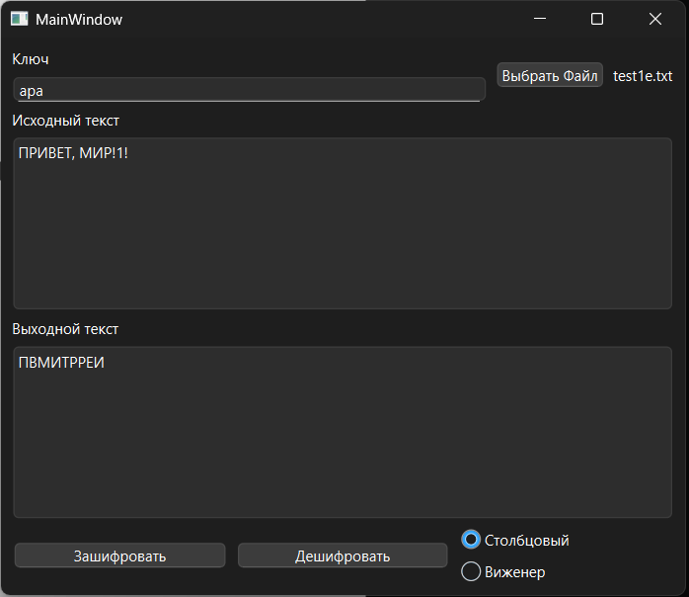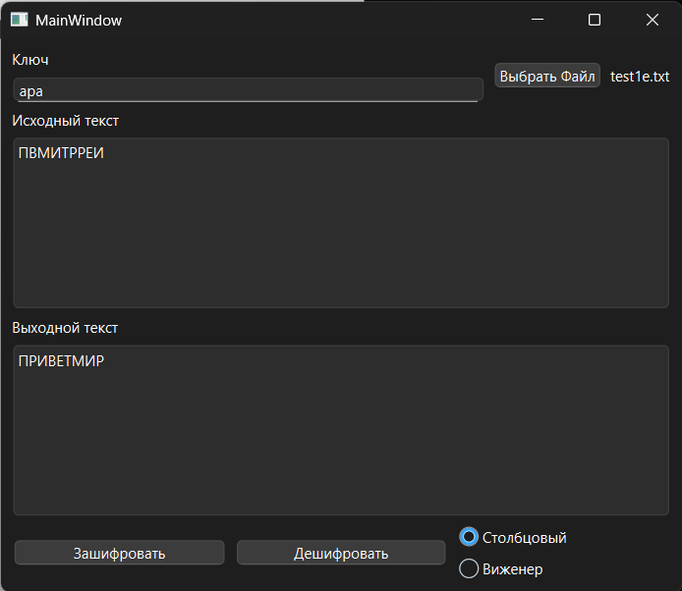
Тест 2:
Шифрование | Дешифрование
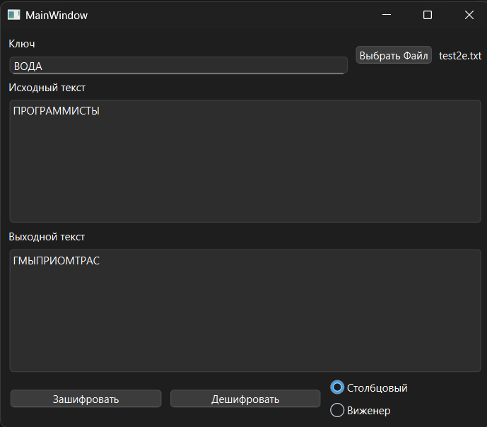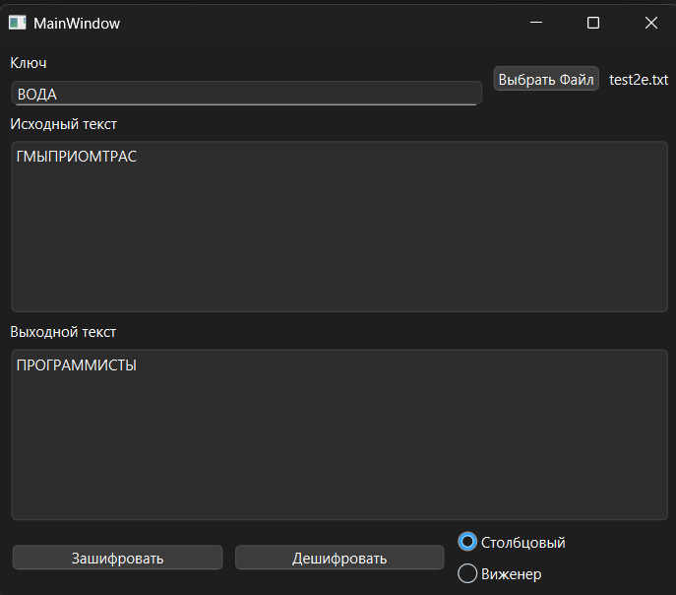
Тест 3:
Шифрование | Дешифрование
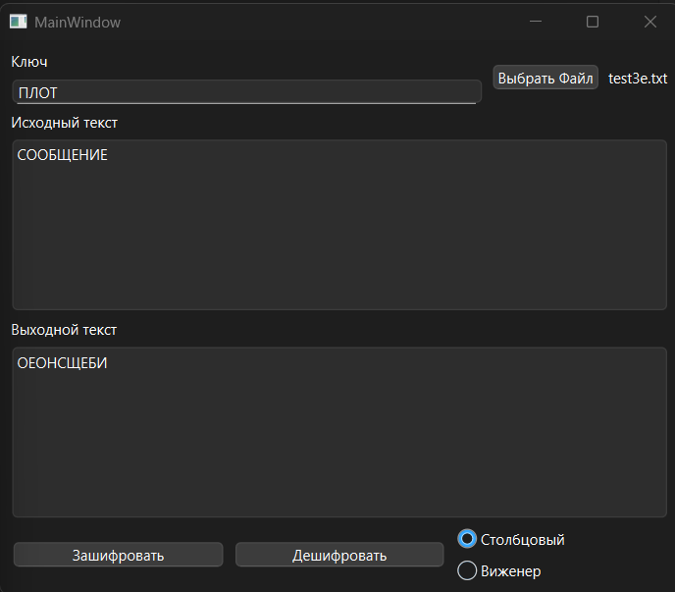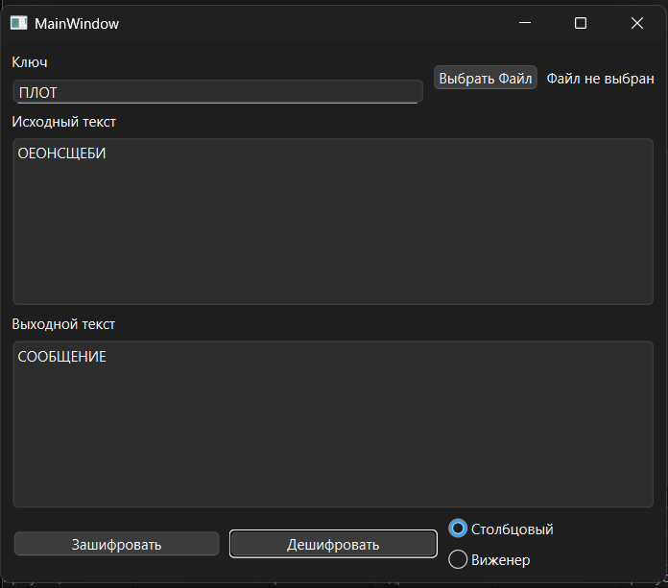

Тест 4:
Шифрование | Дешифрование
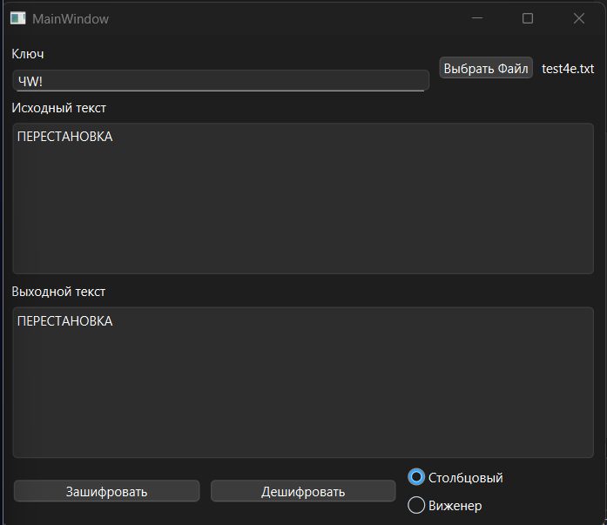
Тест 5:
Шифрование | Дешифрование
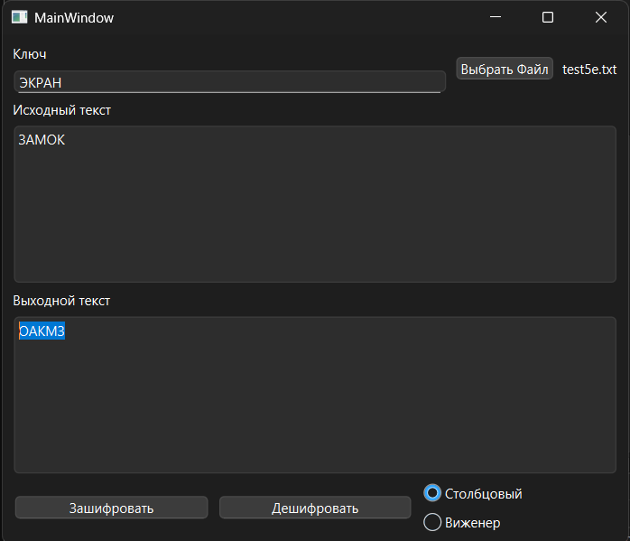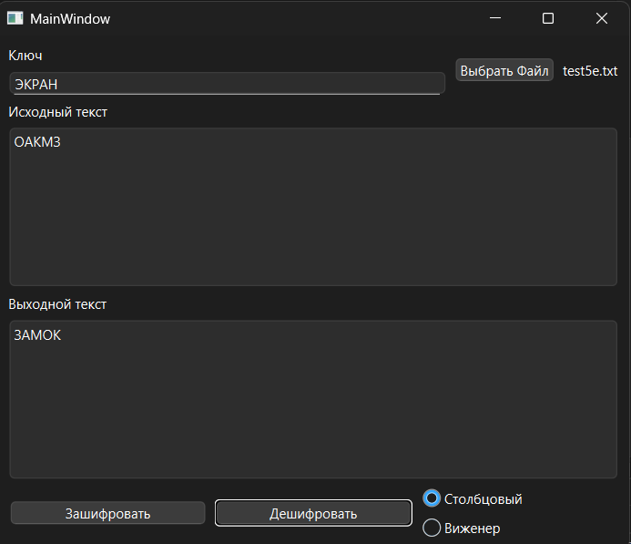
Шифр Виженера:
Тест 1:
Шифрование | Дешифрование
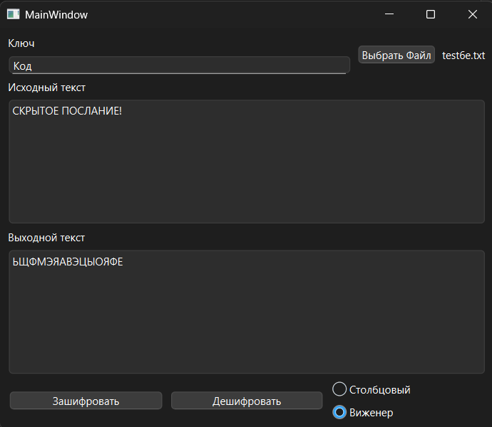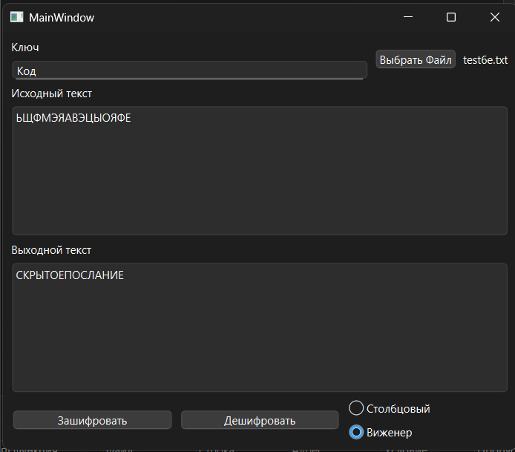

Тест 2:
Шифрование | Дешифрование
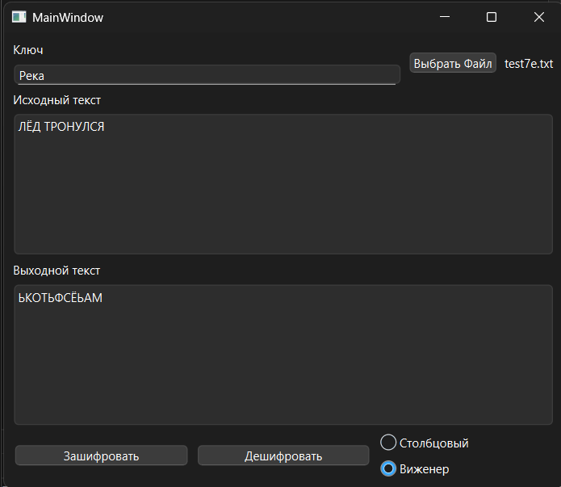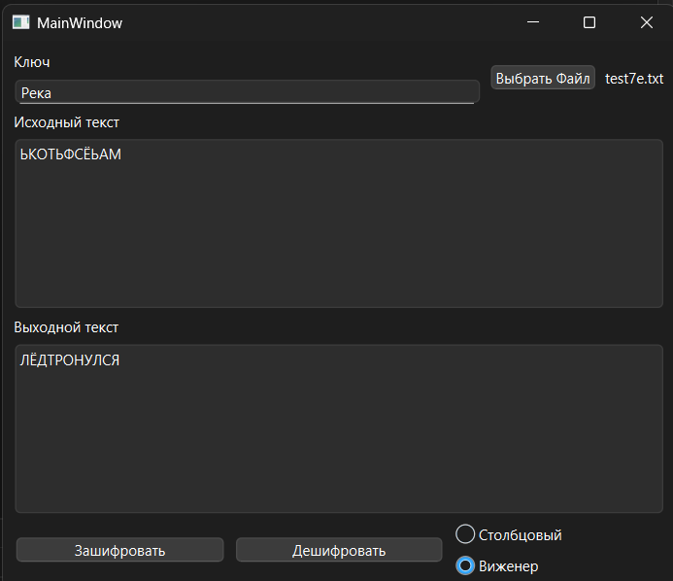
Тест 3:
Шифрование | Дешифрование
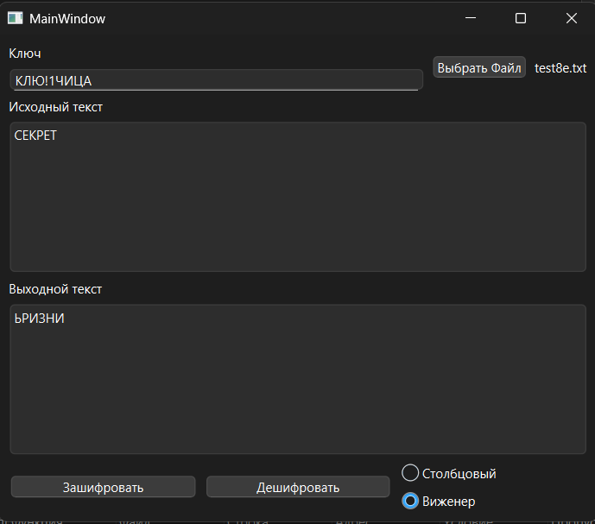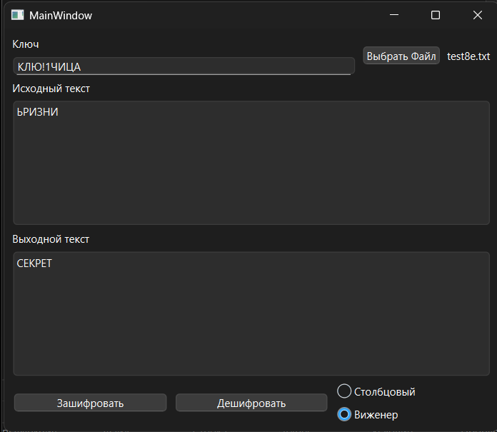
Общие тесты:
Тест 1:
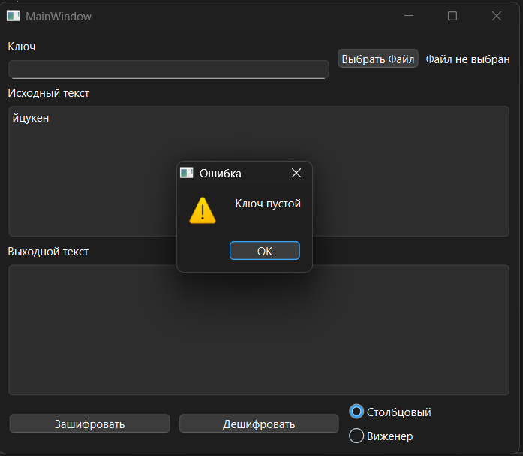
Тест 2:
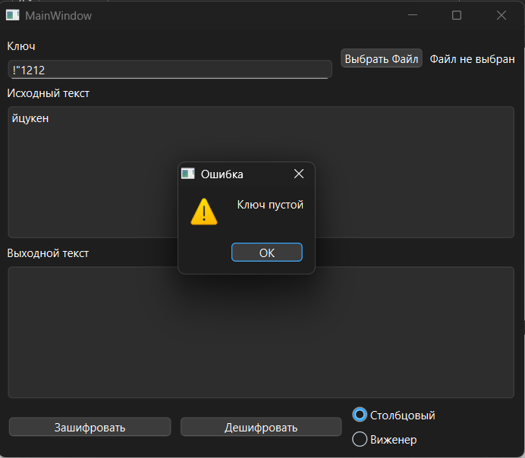
Загрузка текста из файла:
